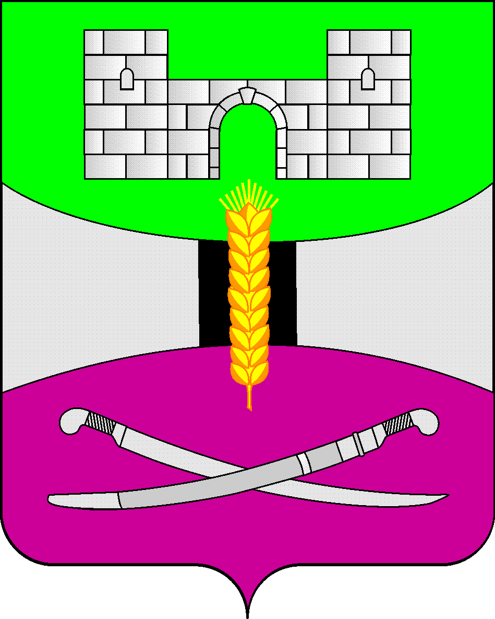

АДМИНИСТРАЦИЯ МУНИЦИПАЛЬНОГО ОБРАЗОВАНИЯ

ЩЕРБИНОВСКИЙ РАЙОН
ПОСТАНОВЛЕНИЕ

АДМИНИСТРАЦИЯ МУНИЦИПАЛЬНОГО ОБРАЗОВАНИЯ

ЩЕРБИНОВСКИЙ РАЙОН
ПОСТАНОВЛЕНИЕ
от 19.04.2024 | № 335
ст-ца Старощербиновская

О внесении изменений в постановление

администрации муниципального образования

Щербиновский район от 27 мая 2021 года № 328

«Об утверждении Порядка выплаты ежемесячного

денежного вознаграждения за классное руководство

педагогическим работникам муниципальных

общеобразовательных организаций муниципального

образования Щербиновский район»

В соответствии с постановлением главы администрации (губернатора) Краснодарского края от 14 августа 2020 года № 453 «О внесении изменений в постановление главы администрации (губернатора) Краснодарского края от 5 октября 2015 года № 939 «Об утверждении государственной программы Краснодарского края «Развитие образования» и об утверждении Порядка выплаты ежемесячного денежного вознаграждения за классное руководство педагогическим работникам государственных образовательных организаций Краснодарского края, реализующих образовательные программы начального общего, основного общего и среднего общего образования, в том числе адаптированные основные общеобразовательные программы», постановляю:
1. Внести в постановление администрации муниципального образования Щербиновский район от 27 мая 2021 года № 328 «Об утверждении Порядка выплаты ежемесячного денежного вознаграждения за классное руководство педагогическим работникам муниципальных общеобразовательных организаций муниципального образования Щербиновский район» следующие изменения:
1.1. Пункт 6 постановления изложить в следующей редакции:
«6. Контроль за выполнением настоящего постановления возложить на заместителя главы муниципального образования Щербиновский район И.С. Киселеву.».
1.2. В приложении к постановлению:
1) абзац шестой пункта 2.1 раздела 2 «Порядок распределения субсидии на обеспечение выплат ежемесячного денежного вознаграждения за классное руководство педагогическим работникам муниципальных общеобразовательных организаций» изложить в следующей редакции:
«Р_{кл} – 10 000 рублей – размер выплаты ежемесячного денежного вознаграждения за классное руководство педагогическим работникам i-ой муниципальной общеобразовательной организации (но не более 2 выплат ежемесячного денежного вознаграждения 1 педагогическому работнику при условии осуществления классного руководства в 2 и более классах);»;
2) абзац первый пункта 3.3 раздела 3 «Расходование субсидии» изложить в следующей редакции:
«Размер ежемесячного денежного вознаграждения за классное руководство педагогическим работникам муниципальных общеобразовательных организаций (далее – вознаграждение) за счет средств федерального бюджета составляет 10 000 рублей в месяц за выполнение функции классного руководителя в одном классе в муниципальных общеобразовательных организациях.»;
3) пункт 3.5 раздела 3 «Расходование субсидии» изложить в следующей редакции:
«Выплаты вознаграждения за счет федерального бюджета в размере 10 000 рублей осуществляется дополнительно к компенсационной выплате за выполнение функции классного руководителя, установленной за счет средств краевого бюджета по состоянию на 31 августа 2020 года.».
2. Отделу по взаимодействию с органами местного самоуправления администрации муниципального образования Щербиновский район (Терещенко) разместить настоящее постановление на официальном сайте администрации муниципального образования Щербиновский район.
3. Отделу муниципальной службы, кадровой политики и делопроизводства администрации муниципального образования Щербиновский район (Гусева) опубликовать настоящее постановление в периодическом печатном издании «Информационный бюллетень органов местного самоуправления муниципального образования Щербиновский район».
4. Постановление вступает в силу со дня его официального опубликования и распространяется на правоотношения, возникшие с 1 марта 2024 года.

Исполняющий полномочия главы
муниципального образования
Щербиновский район Д.Н. Агашков

